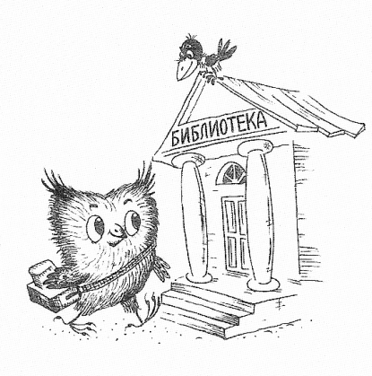
Методический калейдоскоп
Выпуск 2
О речевом этикете и грамотности библиотекаря
Речевой этикет – одна из важнейших составляющих культуры общения. За счёт повышения грамотности, чёткости, ясности и выразительности речи можно значительно улучшить свой собственный имидж и имидж библиотеки. Библиотекарь обязан работать над своей речью постоянно, так как по роду своей деятельности он должен говорить правильно.
Ключевые моменты для выразительной и правильной речи:
- Громкость голоса. Должна быть оптимальной. Не нужно говорить громко. Это может оказать нервирующее действие на аудиторию. Нельзя говорить тихо - не будут слушать.
- Интонация. Необходимо помнить о том, что тема разговора или выступления должна так заинтересовать слушателя, чтобы не дать ему возможности отвлечься. И информационное наполнение здесь – это еще не все. Важно правильно, уместно менять интонацию, выделять голосом основные моменты, вопросительные места.
- Темп и ритм речи. Для того чтобы грамотно разговаривать, выполняйте упражнения на развитие темпа речи. Ищите оптимальный темп речи, чтобы она не была слишком быстрой или слишком медленной.
- Жесты. Артикулировать правильно – важнейший шаг к тому, чтобы научиться говорить красиво. Отточить жесты поможет только одно упражнение – тренировки перед зеркалом.
- Мимика. И здесь опять же важна уместность и соответствие моменту разговора или выступления.
- Имидж. Внешний вид – это важно. Сколько бы вы не учились красиво излагать свои мысли, если вы явитесь на серьезное мероприятие в джинсах, к вам и отнесутся соответствующе.
Полезные советы, которые помогут освоить русскую речь:

Книги. Чаще читайте книги. Идеально говорят по-русски люди, которые перечитали много литературы, среди которой шедевры классики, современная беллетристика и энциклопедии.
Чтение. Помогает совершенствовать письменную грамотность. Постоянно читая, улучшите навыки письма. Не забывайте об аудиокнигах, прослушивание которых поможет пополнить словарный запас, получить много новой информации об особенностях русской речи.
Общение с людьми. Общайтесь с огромным количеством людей. Необязательно с ними встречаться, звоните или общайтесь через интернет. Так отточите навыки владения русским языком.
Исключение нецензурной речи. Как можно реже используйте в разговоре ругательства, шаблонные выражения и слова-паразиты. Словесный «мусор» замените красивой литературной речью.
Правильно стройте предложения. Стремитесь, чтобы собеседники вас понимали. Во время разговора заменяйте синонимами слова, которые часто повторяются.
Найдите собеседника. Рекомендую найти собеседника, разговорная речь которого вызывает восторг. Общаясь с таким человеком, узнаете ряд секретов, с помощью которых он вывел навыки речи на новый уровень.
Участвуя в словесных баталиях, дискуссиях и беседах, получите опыт.
Взвешивайте каждое слово, так как ваша задача – освоение техники своеобразного и грамотного изложения мыслей в определенной ситуации.
Для каждого собеседника предусмотрите индивидуальный подход.
Не бойтесь ошибок. Сконцентрируйтесь на действиях. Лучше ошибаться, чем бездействовать.
Анализируйте речевые промахи. В итоге дважды не наступите на одни грабли.

Проверьте себя.
Расставьте ударения в следующих словах:
Имена существительные: банты, шарфы, склады, форзац, обеспечение, танцовщица, сироты, договор, каталог, квартал, в туфлях, с тортом, свекла, жалюзи, водопровод, мусоропровод
Имена прилагательные: сливовый, оптовый, украинский, кухонный, новорожденный, экспертный
Глаголы: начался, облегчит, вручит, включит, насорит, баловаться, кашлянуть, отдала, прогнала, ворвалась, дождалась, включишь, откупорить

Центральная детская библиотека
2017 год

